**РОЛИКОБЕЖНЫЙ СПОРТ**

Все соревнования Спешиал Олимпикс по роликобежному спорту должны проводиться согласно Официальным Спортивным Правилам Спешиал Олимпикс. Являясь международной спортивной программой, организация Спешиал Олимпикс разработала настоящие правила на основе правил соревнований по роликобежному спорту, применяемых Международной Федерацией Роликобежного Спорта (FIRS) - <http://www.rollersports.org> . Правила ФИРС и национальной федерации роликобежного спорта в стране должны применяться всегда, за исключением случаев, когда данные правила противоречат положениям Официальных Спортивных Правил Спешиал Олимпикс по роликобежному спорту или Статье I Генеральных Правил Спешиал Олимпикс. При возникновении противоречий, приоритет отдается Официальным Спортивным Правилам Спешиал Олимпикс по роликобежному спорту.

**РАЗДЕЛ А – ОФИЦИАЛЬНЫЕ ВИДЫ ПРОГРАММЫ**

Ниже приведены все официальные виды программы по роликобежному спорту, проводимые в движении Спешиал Олимпикс.

Большой набор видов программы по роликобежному спорту предназначен для обеспечения возможности для значимого участия спортсменов всех уровней способностей. Национальные программы Спешиал Олимпикс могут сами решать, какие виды программы по роликобежному спорту проводятся на их соревнованиях, и при необходимости также выдавать руководства по проведению каждого вида программы. Тренеры обязаны обеспечить спортсмену условия для тренировок, а также помочь с выбором вида программы, который соответствует уровню способностей спортсмена.

**Соревнования по фигурному катанию на роликовых коньках**

1. Уровень I Обязательные фигуры
2. Уровень II Обязательные фигуры
3. Уровень III Обязательные фигуры
4. Уровень IV Обязательные фигуры
5. Уровень I Одиночное катание, вольная программа
6. Уровень II Одиночное катание, вольная программа
7. Уровень III Одиночное катание, вольная программа
8. Уровень IV Одиночное катание, вольная программа
9. Уровень I Танцевальная программа; одиночники и командный зачет
10. Уровень II Танцевальная программа; одиночники и командный зачет
11. Уровень III Танцевальная программа; одиночники и командный зачет
12. Уровень IV Танцевальная программа; одиночники и командный зачет
13. Уровень II Танцевальная программа; программа Объединенный Спорт®, командный зачет
14. Уровень III Танцевальная программа; программа Объединенный Спорт, командный зачет
15. Уровень IV Танцевальная программа; программа Объединенный Спорт, командный зачет
16. Уровень I Вольная программа; пары
17. Уровень II Вольная программа; пары
18. Уровень I Вольная программа; программа Объединенный Спорт, пары
19. Уровень II Вольная программа; программа Объединенный Спорт, пары

**Соревнования по скоростному бегу на роликовых коньках**

1. 30 метров слалом
2. 100 метров на дорожке
3. 300 метров на дорожке
4. 500 метров на дорожке
5. 1000 метров на дорожке
6. эстафета 2х100 метров
7. эстафета Объединенного Спорта 2х100 метров
8. эстафета 2х200 метров
9. эстафета Объединенного Спорта 2х200 метров
10. эстафета 4х100 метров
11. эстафета Объединенного Спорта 4х100 метров

**Хоккей на роликовых коньках**

1. Бег (ведение) с мячом – 15 метров
2. Удар по воротам
3. Командные соревнования (пять человек в команде)
4. Командные соревнования по программе Объединенного Спорта (пять человек в команде)

**РАЗДЕЛ B – МЕСТА ПРОВЕДЕНИЯ СОРЕВНОВАНИЙ**

1. Соревнования по фигурному катанию на роликах
2. Место проведения соревнований должно быть прямоугольной формы как минимум 21,33 м шириной и 51,81 м длиной (это само поле площадки для катания), поверхность деревянная или гладко цементированая. При необходимости соревнования могут проводиться на меньших площадках.

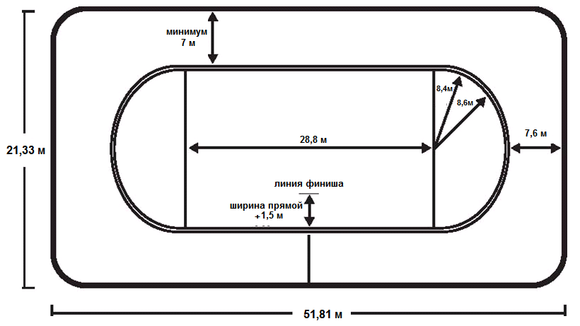

b. При проведении танцевальной программы и одиночного катания выступления должны сопровождаться музыкой. Для одиночного катания можно использовать кассетные магнитофоны и CD проигрыватели. Для танцевальной программы подходят записи на пластинках, кассетах, дисках или органная музыка.

1. Соревнования по скоростному бегу на роликовых коньках
   1. Для проведения соревнований по скоростному бегу на роликах используется стандартная прямоугольная 100-метровая дорожка.
   2. Длина дорожки может варьироваться от 50 до 100 метров. Если время забегов не используется для продвижения на более высокий уровень, организатор соревнований может изменить дистанцию (например, на 90-метровой дорожке можно проводить забеги на 90 м, 270 м и 450 м, а не на 100, 300 и 500м). Для 100-метрового трека требуется дорожка как минимум размерами 21,33 м на 51,81 м.
   3. Дорожка должна обозначаться по углам четырьмя флажками высотой 20,32 см (8 дюймов); крепление флажка должно быть сделано так, чтобы конец крепления не нарушал целостность покрытия дорожки. Можно использовать другие опознавательные знаки.
   4. Если на бортах есть дверьки для входа/выхода или ограждения, они должны быть закрыты, чтобы поверхность была ровной и гладкой от поверхности площадки до верхнего края борта. Если нет ограждений, то на расстоянии как минимум 1,53 м от края дорожки не должно быть сидений, зрителей и участников соревнований; эта линия должна быть четко отмечена лентой, мелом, веревкой и т.п. За исключением тех случаев, когда беговая дорожка находится на раcстоянии более чем 9,15 м от края площадки, все неровности, выступы, препятствия, прилегающие к дорожке, необходимо защитить мягким материалом. Обивка должна быть толщиной не меньше 5 см и находиться на высоте 26 см от поверхности дорожки.
2. Хоккей на роликовых коньках
   1. Игровое поле в параметрах длина к ширине должно иметь соотношение два к одному, минимальная площадь 20 м на 10 м, максимальная площадь – 35 м на 17,5 м.
   2. Вокруг площадки должно стоять ограждение высотой от 5 см и шириной 15 см в виде бортов или пластиковых канавок. Поле можно разделить на несколько (две-три) площадок этими же ограждениями.
   3. На рисунке показаны центр поля, местоположение ворот и линии ворот. Линия ворот должна быть шириной не менее 5 см. За краями поля должно оставаться место для скамеек запасных и штрафников.

**РАЗДЕЛ С – ИНВЕНТАРЬ**

1. Все соревнования:
   1. Спортсмены могут выбрать традиционные квад ролики на четырех колесиках и двух осях, одна – посередине, вторая – под каблуком; или ролики на двух, трех, четырех колесиках в центре.
2. Соревнования по фигурному катанию на роликовых коньках
3. Форма для женщин: трико с юбкой и прозрачные лосины или колготки. Форма для мужчин: спортивный костюм или лосины, трико или рубашка и галстук. На соревнованиях регионального масштаба допускаются свитера или спортивные костюмы.
4. Спортсмен может использовать по своему желанию защитную одежду, включая шлемы, напульсники, наколенники. Некоторым атлетам рекомендуется использовать все вышеперечисленные принадлежности.
5. У спортсменов в обязательных фигурах и танцевальной программе должны быть номера на спине, сделанные из бумаги или из ткани. В парном катании танцевальной программы номер прикрепляется на костюм мужчины. В одиночном катании номеров нет.
6. Соревнования по скоростному бегу на роликовых коньках
7. Форма: шорты и рубашка с коротким рукавом одного цвета или единый спортивный комбинезон с короткими рукавами. Костюмы, открывающие грудь и живот, запрещены. На соревнованиях регионального/местного масштаба разрешается надевать джинсы или тренировочный костюм. В эстафете у членов одной команды форма должна быть одинаковой.
8. Шлем обязателен; напульсники и наколенники – по выбору спортсмена, но рекомендуются для некоторых атлетов.
9. У спортсменов должны быть номера на спине, сделанные из бумаги или из ткани. В эстафете всем членам команды на костюм прикалывается одинаковый номер (например, все члены команды носят номер 3). Разрешается надевать куртки-безрукавки или повязки на руку одного цвета для лучшего определения членов своей команды.
10. На соревнованиях используется стартовый пистолет. В случае фальстарта спортсмены стартуют повторно. Стартовать можно с места или с направляющей. Если нет возможности использовать стартовый пистолет, его разрешается заменить свистком в региональных соревнованиях. Для атлетов с отклонениями со слухом также используется отмашка рукой или флажком вместе со стартовым пистолетом.
11. Если спортсмен носит очки, он должен надеть очки на ремешке.
12. Хоккей на роликовых коньках
13. Клюшка должна быть длиной не более 1,14 м из прочного трубчатого пластика, чтобы ее можно было легко распилить, уменьшив для игроков маленького роста. Вес не должен превышать 453,59 г. Конец клюшки закругленный, ребро не плоское.
14. Мяч должен быть 24,76 см в окружности, сделан из мягкого упругого пластика, он не должен подпрыгивать.
15. Ворота прямоугольной формы, 1,12 м высотой, 1,52 м шириной, по четырем сторонам ворот натянута легкая ячеистая сетка. Металлическая сетка запрещена.
16. Все спортсмены должны носить защитные шлемы. Вратарь должен, кроме того, надеть защитную маску. Также рекомендуются загубники. По желанию спортсмена можно использовать щитки на голень, наколенники и перчатки. Мужчины должны надевать защитную ракушку.
17. Спортивная форма как для женщин, так и для мужчин включает шорты, закрывающие бедра, трикотажный верх с коротким рукавом одного цвета для команды и номером игрока на спине. Номер должен быть не меньше 20 см высотой.
18. Если обе команды оказываются на поле в форме одного цвета, то принимающая команда должна поменять форму или надеть сверху на форму манишки другого цвета.

**РАЗДЕЛ D – СУДЬИ**

1. Соревнования по фигурному катанию на роликовых коньках
   1. Соревнования судят три или пять судей, один из которых может выступать в качестве рефери (главного арбитра).
2. Соревнования по скоростному бегу на роликовых коньках
3. На соревнованиях по скоростному бегу присутствует один хронометрист для каждого атлета.
4. На старте работает стартер, который ответственнен за начало забега, он использует стартовый пистолет; флажок используется на финише.
5. Судьи на финише следят за порядком (очередностью) пересечения финишной линии атлетами. Примечание: судьи не могут одновременно фиксировать порядок пересечения и следить за временем.
6. Хоккей на роликовых коньках
7. Игру судит один судья. Его майка, а также брюки и ботинки должны быть белого цвета. Судьи не имеют права надевать ролики.
8. За воротами стоит один судья, помогающий рефери.
9. На каждой игре должен присутствовать хронометрист и судья-секретарь.

**РАЗДЕЛ E – ПРАВИЛА СОРЕВНОВАНИЙ**

1. Соревнования по фигурному катанию на роликовых коньках

А. Обязательные фигуры

* 1. Все соревнования – финальные.
  2. Спортсмены получают оценки от 0 до 100 баллов за технику, исполнение фигур и артистичность.
  3. Требования - обязательные фигуры

a) Уровень I - фигура номер 1 – Восьмерки на правой ноге вперед наружу - на левой ноге вперед наружу (ROF-LOF-Circle Eight)

i. Спортсмен уровня I должен уметь:

* падать и самостоятельно подниматься
* стартовать из положения Т (крестообразное)
* проехать на правой и левой ноге вперед наружу и по ¼ части круга
* отталкиваться поочередно левой и правой ногой.

b) Уровень II - фигура номер 1Б – Попеременные восьмерки – на левой ноге вперед наружу и на внутреннем ребре – затем на правой (LOIF-ROIF-Change Eight)

i. Спортсмен уровня II должен выполнять программу первого уровня и, кроме того:

* кататься на правой ноге вперед на внутреннем ребре, то же самое на левой ноге по ¼ части круга
* уметь менять ребро на левой ноге вперед наружу и вовнутрь, затем на правой ноге вперед наружу и вовнутрь.

c) Уровень III – фигура номер 5А – Змейка, на правой ноге вперед наружу и на внутреннем ребре, затем на левой ноге вперед наружу и на внутреннем ребре (ROIF-LOIF-Serpentine)

i. Спортсмен уровня III должен уметь:

* делать полтора круга от одного толчка ногой

d) Уровень IV – фигура номер 7 – тройной поворот, на правой ноге вперед наружу и на левой ноге вперед наружу (ROF-LOF-Three Turn)

i. Спортсмен уровня III должен выполнять программу первого и второго уровня, а также:

* выполнять тройной поворот на правой ноге вперед наружу и на левой ноге вперед наружу
* проехать на левом ребре внутрь назад и на правом ребре внутрь назад одну червертую часть круга
* выполнять Чоктау на правой ноге вовнутрь назад и на левой ноге наружу вперед, затем на левой ноге вовнутрь назад и на правой ноге наружу вперед.

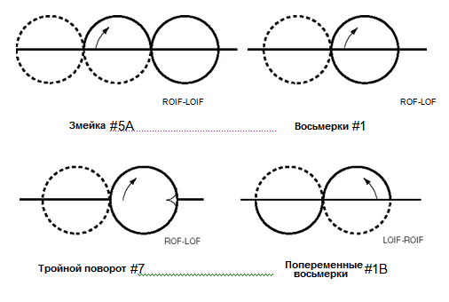

B. Одиночное катание; вольная программа

1. Тренеры выбирают отрывок из музыкального произведения. Несколько спортсменов могут кататься под одинаковую музыку. Использование вокальных произведений разрешено на уровнях I и I I и запрещено на уровне I I I.
2. Каждый спортсмен выступает с одиночной программой.
3. Все соревнования – финальные.
4. Требования к спортсменам в одиночном катании, вольная программа
5. Уровень I – Одиночное катание, вольная программа
   1. Спортсмен уровня I должен уметь:

* падать и самостоятельно подниматься
* демонстрировать 6 из 10 перечисленных навыков.
  1. Максимальное время выступления – 90 секунд. Спортсмены должны продемонстрировать минимум 6 из 10 навыков. Если спортсмен показывает более чем 10 навыков, дополнительные баллы не начисляются за навыки не из официального списка. Навыки представляются в любом порядке. За выступление спортсмены получают балл от 0 до 100. Если навыков меньше 6, то с выступающего снимаются баллы.

Навыки уровня I:

* + - ехать вперед по прямой линии на обеих ногах
    - ехать назад по прямой линии на обеих ногах
    - делать подсечку вперед (ножницы)
    - делать подсечку назад (ножницы)
    - описывать полукруг вперед на одной ноге на правом и левом ребре конька по полуокружности
    - описывать полукруг назад на одной ноге на правом и левом ребре конька по полуокружности
    - перекрест вперед
    - перекрест назад
    - три и более переменных толчка вперед
    - торможение носком конька.

1. Уровень II - Одиночное катание; вольная программа
   1. Спортсмены уровня I I в одиночном катании, вольная программа должны уметь:

Демонстрировать 7 из 10 перечисленных навыков

* 1. Максимальное время выступления – 2 минуты. Спортсмены должны продемонстрировать минимум 7 из 10 навыков. Если спортсмен показывает более 10 навыков, дополнительные баллы не начисляются. Навыки представляются в любом порядке. За выступление спортсмены получают балл от 0 до 100. Если навыков меньше 7, то с выступающего снимаются баллы. Навыки уровня II:
     + Кататься, присев на одной ноге (пистолетик)
     + Делать «ласточку» вперед или «спираль»
     + Прыжок bunny hop – заячий прыжок
     + Прыжок на обеих ногах назад
     + Кораблик
     + Моухок прыжок или моухок поворот
     + Перекрест движение назад
     + Вращение на обеих ногах
     + Вращение на одной ноге
     + Остановка скрещиванием ног в форме Т

1. Уровень III - Одиночное катание; вольная программа
2. Спортсмен уровня III должен уметь:
   * демонстрировать три из пяти перечисленных вращений и пять перечисленных прыжков.
3. Максимальное время выступления – 2,5 минуты. Спортсмены должны выполнять как минимум пять прыжков в пол-оборота или полный оборот и три вращения. Ставятся две оценки, одна - за разнообразие программы и сложность, вторая - за артистичность.
4. Вращения

* на обеих ногах
* прямо
* волчок
* вращение стоя в одну сторону и потом в другую

1. Прыжки

* Прыжок bunny hop – заячий прыжок
* Моухок прыжок
* Вальс прыжок (перекидной) – Walts jump
* Mapes – разновидность тулупа (половина или одинарный)
* Флип (половина или одинарный)
* Одинарный сальхов

1. Уровень IV – Одиночное катание; вольная программа

* Максимальное время выступления – 3 минуты. Спортсмены должны выполнить минимум пять прыжков, одну комбинацию из трех прыжков и три вращения. Прыжки должны включать вращения в полный оборот, полтора оборота и два оборота. Вращения должны включать как минимум один волчок на любом ребре, либелу на любом ребре. Кроме того, спортсмены должны демонстрировать различные дорожки, по крайней мере, половину всего времени выступления .

|  |  |  |  |  |
| --- | --- | --- | --- | --- |
| **G** |  | **H** |  | **B** |
| **Рука в руке** |  | **Со скрещенными руками** |  | **В сторону** |

С. Танцевальная программа

1. Все соревнования – финальные
2. На каждом уровне выступают пары (мужчина и женщина) и одиночники
3. Спортсмены получают оценки от 0 до 100 баллов за технику, время, качество катания, четкость шага, общее направление и работу в паре.
4. В парном катании можно выбрать позиции «Рука в руке», «Со скрещенными руками», «В сторону» без сбавок
5. Требования танцевальной программы

a) Уровень I – танцевальная программа, три такта – вальс 108

* 1. Спортсмен уровня I должен уметь:
     + падать и самостоятельно подниматься
     + выполнять шаг на три такта
     + считать или хлопать или выполнять шаг на три такта

b) Уровень II - танцевальная программа, скольжение - вальс

* + - 1. Спортсмен уровня I I должен уметь:
    - Шассе по часовой и против часовой стрелки (степ, шассе, задержка и обратно – 2-1-3-3)
    - Составить программу последовательных движений для выполнения указанной последовательности для «скольжение – вальс»

c) Уровень III - танцевальная программа, марш

* + - 1. Спортсмен уровня III должен уметь:
    - выполнять беговой шаг по часовой и против часовой стрелки, на правой ноге вовнутрь вперед, подсечку вперед
    - выполнять подсечку по часовой стрелке на правой ноге наружу вперед и на левой ноге вовнутрь вперед

d) Уровень IV – Танцевальная программа, Танго Сиеста

1. Спортсмен уровня IV должен выполнять:
   * + Поворот моухок на правой ноге вовнутрь вперед и на левой ноге вовнутрь назад
     + Выполнять беговой шаг назад и подсечку на правой ноге вовнутрь вперед
     + Выполнять подсечку на левой ноге вовнутрь назад и моухок на правой ноге вовнутрь вперед
     + Выполнять подсечку на правой ноге вовнутрь вперед

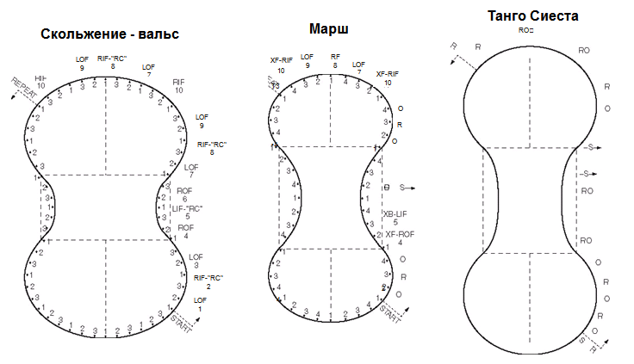

D) Пары; вольная программа

1. Пары (мужчина и женщина) выступают под музыку, которую выбирают сами. Максимальное время выступления – 2 минуты, минимума - нет.
2. На всех уровнях пары должны выполнить минимум шесть навыков. За выступление ставится одна оценка от 0 до 100 баллов. Приветствуется выполнение различных дорожек и добавление упражнений на свое усмотрение. В каждой программе обязательно должны быть один контакт, одно синхронное упражнение, один прыжок и одно вращение.

a) Уровень I:

* 1. ножницы лицом к партнеру
  2. перекрест вперед боком к партнеру
  3. вращение лицом к партнеру, держась за руки
  4. остановка в паре, торможение носком или Т-образное торможение
  5. кораблик
  6. синхронный кораблик
  7. синхронные заячьи прыжки (bunny hops)
  8. синхронные прыжки на обеих ногах
  9. синхронные вращения на обеих ногах
  10. синхронное вращение вверх в положении стоя на одной ноге
  11. «ласточка», рука партнера на бедре партнерши
  12. прыжок партнерши на обеих ногах (мини-поддержка)
  13. скольжение на одной ноге в приседе - пистолетик (партнерша сидя, партнер стоя)

б) Уровень II:

1. Ласточку выполняют оба партнера лицом друг к другу или боком.
2. Синхронное скольжение на одной ноге в приседе (уголок)
3. Синхронный прыжок моухок
4. Либела рядом с партнером
5. Синхронный Перекидной – Shadow Walts Jumps
6. Синхронные моухок прыжки
7. Синхронное вращение на одной ноге в положении прямо
8. Либела или волчок
9. Ласточка с поддержкой, партнерша прогибается назад, партнер поддерживает
10. Поддержка под бедро, вращение по желанию
11. Поддержка-олень, вращение по желанию
12. Перекидной с подбрасыванием – (Walts jumps)
13. Поддержка с перемахом

E. Судейство

* + 1. Судьи и ответственные лица должны следовать перечисленным правилам судейства и выставления оценок.
    2. Дополнительные баллы за навыки, выполненные вне обязательной программы, не ставятся.

1. Соревнования по скоростному бегу на роликовых коньках
   1. Все соревнования – финальные.
   2. Забег начинается по выстрелу из стартового пистолета, хронометристы должны нажимать на кнопку секундомера в момент, когда первый спортсмен пересекает стартовую линию. Секундомер останавливают в момент, когда конек спортсмена касается финишной линии.
   3. Следующие нарушения ведут к дисквалификации:
2. Намеренно преграждать путь другому спортсмену, толкать, ставить подножки
3. Подрезать угловые флажки
4. Падать в месте, где могут проехать остальные участники.
5. Ломать коньки, что ведет к невозможности продолжения участия в забеге
6. После стартового выстрела получать физическую помощь
   1. Правила эстафеты
7. Внутри игрового поля обозначена зона вдоль линии финиша. Эта зона должна быть достаточно большой, чтобы все спортсмены, участвующие в эстафете, могли ожидать там своей очереди. Обычно она имеет параметры 3 на 5 м.
8. После начала забега, спортсмены не должны стоять в квадрате передачи эстафеты. Их часть забега начинается в зоне между флажком номер 1 и 2. Они находятся в зоне между флажками номер 1 и 4, дожидаются приближения партнера, при приближении партнера разгоняются сами, старясь набрать такую же скорость, как и у партнера, производят передачу эстафеты. Коснуться партнера рукой нужно перед флажком номер 1.
9. После касания партнера, участник эстафеты должен переместиться в специально обозначенное место на поле, и ожидать там окончания забега.
10. Спортсмен может быть дисквалифицирован, если он не дотрагивается до партнера при передаче эстафеты.
11. Команды могут быть мужские, женские, либо смешаные.

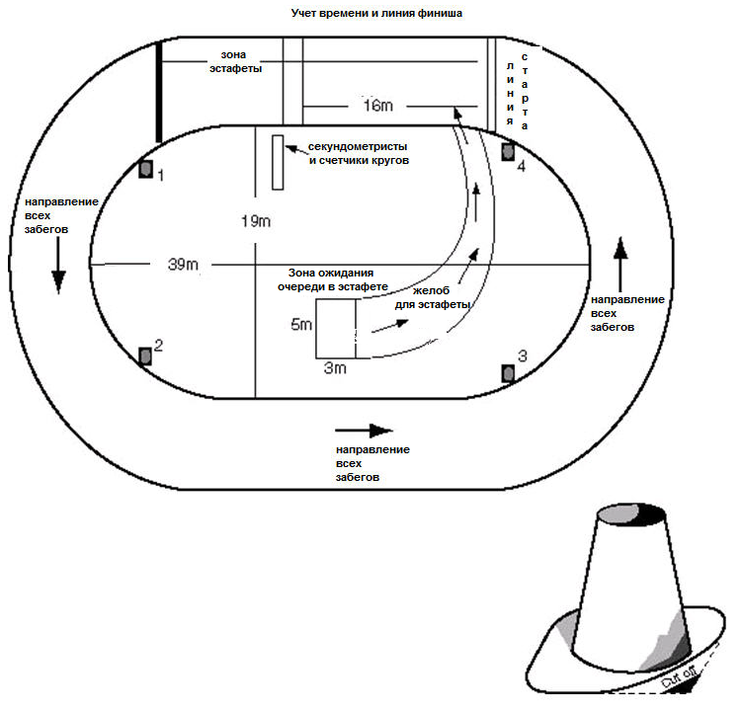

* 1. Правила забега на 30 м по прямой

1. Дорожка для забега должна быть на прямой линии длиной 30 м, зоны старта и финиша должны быть шириной 5 метров.
2. Обязательным является шлем. Напульсники и наколенники по выбору.
3. У каждого участника на спине должен быть номер, сделанный из бумаги или материи.
4. Для старта используется стартовый пистолет или свисток. В случае фальстарта, участники должны стартовать снова.
5. Во время забега запрещено получать физическую помощь. Однако, разрешено использование рамок и других немеханических приспособлений.
6. Каждому спортсмену прикрепляется хронометрист. Отсчет времени начинается при выстреле стартового пистолета или по свистку. Время останавливается, когда конек данного спортсмена касается финишной линии.
7. Во время предварительного забега, если участник падает, секундомер останавливают и возобновляют отсчет времени, когда участник снова начинает двигаться.
8. В забеге все спортсмены стартуют одновременно. Судьи на финише определяют порядок пересечения спортсменами финишной линии.
9. Спортсмен, который толкает, преграждает путь или ставит подножки другим спортсменам, дисквалифицируется.
   1. Слалом 30 м
10. Дорожка для забега должна быть на прямой линии длиной 30 м, зоны старта и финиша должны быть шириной 5 метров.
11. Обязательным является шлем. Напульсники и наколенники по выбору.
12. У каждого участника на спине должен быть номер, сделанный из бумаги или материи.
13. Для старта используется стартовый пистолет или свисток. В случае фальстарта, участники должны стартовать снова.
14. Во время забега запрещено получать физическую помощь. Но разрешено использование рамок и других немеханических приспособлений.
15. Выставляются 5 флажков на расстоянии пяти метров друг от друга. Первый – на расстоянии 5 метров от старта и далее через 5 метров. Участники объезжают флажки слева направо или справа налево.
16. Если участник пропускает флажок между ног или вообще не огибает его, то к времени заезда прибавляется одна секунда.
17. Отсчет времени начинается при выстреле стартового пистолета или по свистку. Время останавливается, когда конек спортсмена касается финишной линии.
18. Хоккей на роликовых коньках
    * 1. 15-метровый бег (ведение) с мячом
    1. В ровную линию выставляются 5 конусов на расстоянии 3 метров друг от друга, финишная линия проходит по линии ворот.
    2. Каждый участник должен провести мяч по данной трассе слалома длиной 15 метров, обводя его вокруг конусов и забив его в ворота.
    3. Победителем считается тот участник, который быстрее всех проведет мяч вокруг конусов и забьет гол в ворота. Отсчет времени начинается по свистку и останавливается, когда мяч пересекает линию ворот.
    4. За каждый пропущенный конус участнику прибавляют одну секунду.

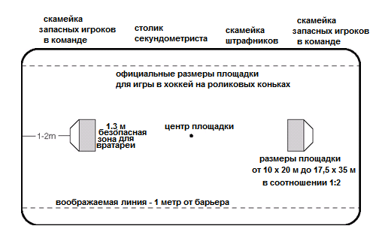

* + 1. Удар по воротам

1. Пять мячей ставят полукругом на растоянии 6 метров от центра линии ворот.
2. Каждый участник должен попытаться забить пять мячей в ворота. Время считается от свистка до последнего удара по мячу. Отсчет времени начинается по свистку и заканчивается с последним ударом. За каждый забитый мяч дается одно очко.
3. Выигрывает тот, кто наберет больше всех очков.
4. При одинаковом количестве очков у нескольких участников в дивизионе, выигрывает участник, выполнивший задание за самое короткое время.
   * 1. Командная игра
   1. Каждая команда состоит из 5 игроков, включая вратаря. Вместе с запасными игроками число игроков не должно превышать 9 человек. Команды могут быть женскими, мужскими или смешаными. Если в команде остается только два игрока из-за болезни, несчастных случаев или дисквалификации, такая команда пропускает игру и ей засчитывается поражение. У капитана команды на майке должны быть буква «С» («К» русская), а на рукаве должна быть надпись «Капитан». Он представляет команду арбитру.
   2. Игра: цель игры – забить мяч в ворота противника и не дать забить в свои ворота. Команда, забившая больше мячей по истечении двух периодов по 8 минут, выигрывает. Перерыв – 3 минуты. Касаться мяча можно только клюшкой.
   3. Начало: капитан «гостей» выбирает жребий – орел или решка. Выйгравший жребий решает либо начать игру, либо выбирает ворота. Игра начинается с середины поля. Во втором периоде команды меняются воротами.
   4. Счет: гол засчитывается, если мяч полностью пересекает линию ворот. Арбитр сигнализирует об этом, подняв руку над головой. Гол, забитый в собственные ворота, засчитывается. После такого гола игра продолжается с середины поля той командой, в чьи ворота забит гол.
   5. Вбрасывание: арбитр сообщает о броске, подняв руку с двумя выставленными пальцами фигурой V. Вбрасывание производится, когда игра временно останавливается, с расстояния 1 м от кромки поля (борта). Один игрок из каждой команды встает спиной к своим воротам, ставит клюшку перед собой на расстоянии 23 см от мяча. Арбитр дает свисток и мяч в игре.
   6. Свободный удар: арбитр назначает свободный удар, если игрок команды соперника случайно или намеренно нарушил правила, или мяч оказался вне пределов площадки. Арбитр сообщает об этом, подняв ладонь вверх, второй рукой указывая на место, с которого будет производиться свободный удар. Мяч помещается либо на растоянии 1 м от кромки поля, либо в центральной точке. Вбрасывающий игрок должен подождать, пока игроки другой команды отъедут от мяча на расстояние минимум 3 метра, и вбросить мяч в игру без свистка арбитра. Вбрасывающий игрок не может касаться мяча до тех пор, пока другой игрок не коснется мяча или мяч не ударится о рамку ворот.
   7. Запасные: тренер команды может заменять игроков в любое время. Запасной игрок может войти на поле только после того, как предыдущий игрок полностью покинул поле. Игроки, отправленные на скамейку штрафников, могут быть заменены запасными игроками.
   8. Тайм-аут: каждая команда может взять один тайм-аут на одну минуту в каждом периоде. Капитан может попросить тайм-аут в момент, когда команда владеет мячом. После тайм-аута игра продолжается с вбрасывания.
   9. Большая разница в счете: Если разница в счете составляет 8 очков, арбитр может остановить игру.
   10. Конец игры: свисток арбитра сигнализирует об окончании игры. Если в последние секунды матча забивается гол, арбитр возобновляет игру, а потом дает свисток.
   11. Ничья: если команды сыграли вничью, а победитель должен быть выявлен, то объявляется 3-х минутный перерыв, после которого проходят два периода по 2 минуты. Если после дополнительного времени победитель все еще не выявлен, то назначаются штрафные броски с точки в середине между центром площадки и воротами. Броски выполняются по очереди по принципу «внезапной смерти», т.е. если одна команда забивает гол, а команда противника не забивает гол, первая команда объявляется победителем. Команды бьют по очереди. Первая команда определяется жеребьевкой.
   12. Предупреждения и наказания:
       1. Желтая карточка - первое официальное предупреждение игроку, за которым может последовать свободный удар команде соперника.
       2. Синяя карточка – отправляют игрока на скамейку штрафников на две минуты, после чего может последовать свободный удар команде соперника.
       3. Красная карточка – удаление игрока из игры вследствие грубого нарушения или нескольких повторных нарушений правил.
       4. Карточки имеют размер 7,62 см на 12,7 см и поднимаются над головой нарушившего игрока. Атбитр сообщает судье-секретарю номер игрока и нарушение. Судья-секретарь и хронометрист следят за временем пребывания игрока на скамейке штрафников и сообщают игроку, когда он может вернуться на скамейку команды.
   13. Стандартные нарушения
       1. Игра сломанной клюшкой
       2. Игра без клюшки
       3. Игра с мячом, касаясь пола любой частью тела (не распространяется на вратаря)
       4. Игра с мячом, касаясь ограждений или ворот
       5. Преграждение пути и остановка соперника, толкая его на ограждение
       6. Игра высоко поднятой клюшкой (запрещено поднимать клюшку выше уровня пояса)
       7. Перебрасывание мяча через ворота (кроме тех случаев, когда мяч отлетел выше ворот рикошетом)
       8. Удар по мячу ребром клюшки
       9. Грязная игра: запрещено толкать, ставить подножки, сбивать с ног, наносить удары противнику клюшкой, бросать клюшку, драться или вести себя недостойно.
   14. Вратарь: если мяча нет в зоне ворот, вратарь должен стоять на роликах. Вратарь может поймать мяч в зоне 1,3 м от линии ворот любой частью тела, брать мяч руками, бросать мяч, бить по мячу клюшкой на коленях, сидя или лежа на поле. Вратарю запрещено намеренно удерживать мяч, закрывать его телом, садиться на мяч с целью остановки игры.
5. Правила соревнований по программе Объединенного Спорта

a. Фигурное катание по программе Объединенного Спорта

* 1. Каждая команда Объединенного Спорта должна состоять из спортсменов мужского и женского пола, одного атлета и одного партнера.
  2. Команды формируются по возрасту и уровню развития навыков.

b. Скоростной бег по программе Объединенного Спорта - Эстафеты

1. Каждая команда Объединенного Спорта должна состоять из равного числа атлетов и партнеров.
2. Участники забега по программе Объединенного Спорта могут бежать в любом порядке.

c. Хоккей по программе Объединенного Спорта

1. В составе команды должно быть одинаковое количество атлетов и партнеров.
2. Во время соревнований в составе команды должно быть не более трех атлетов и двух партнеров. В случае нарушения этого правила, команде засчитывается поражение.
3. В каждой команде должен быть неиграющий тренер, отвечающий за состав команды и поведение игроков команды во время соревнований.